Resolución del Pleno del Instituto de Transparencia, Acceso a la Información Pública y Protección de Datos Personales del Estado de México y Municipios, con domicilio en Metepec, Estado de México, de fecha veintisiete de febrero de dos mil diecinueve.

VISTOS los expedientes formados con motivo de los recursos de revisión 00147/INFOEM/IP/RR/2019, 00245/INFOEM/IP/RR/2019 y 00260/INFOEM/IP/RR/2019 promovidos por el C. XXXX XXXXXX XXXXXX, en lo sucesivo EL RECURRENTE, en contra de las respuestas emitida por la Universidad Politécnica del Valle de Toluca, en lo conducente EL SUJETO OBLIGADO, se procede a dictar la presente resolución, con base en el siguiente:

R E S U L T A N D O

- En fechas veintinueve de noviembre y siete de diciembre de dos mil dieciocho, EL RECURRENTE, presentó a través del Sistema de Acceso a la Información Mexiquense, en lo subsecuente el SAIMEX ante EL SUJETO OBLIGADO, las solicitudes de acceso a información pública, a las que se les asignaron los números 01646/UPVT/IP/2018, 01708/UPVT/IP/2018 y 01724/UPVT/IP/2018, mediante las cuales solicitó le fuese entregado vía SAIMEX, lo que se refiere a continuación:

01646/UPVT/IP/2018 – 00147/INFOEM/IP/RR/2019

“Proceso de ingreso y permanencia de Agustín Cortes Rebolledo”

01708/UPVT/IP/2018 - 00245/INFOEM/IP/RR/2019

“proceso de ingreso y promoción de Miriam Ivonne Maldonado Rosales”

01724/UPVT/IP/2018 - 00260/INFOEM/IP/RR/2019

“proceso de ingreso y promoción de Alfredo Rodríguez Pérez”

- En fechas veintinueve de noviembre y siete de diciembre de dos mil dieciocho, el Titular de la Unidad de Transparencia realizó requerimientos a los Titulares del Departamento de Recursos Humanos y Materiales y de la Dirección de la División de Ingeniería Industrial y de Sistemas mediante los folios de turno 01646/UPVT/IP/2018/TSP/0001, 01646/UPVT/IP/2018/TSP/0002, 01708/UPVT/IP/2018/TSP/0001, y 01724/UPVT/IP/2018/TSP/0001 respectivamente, tal y como se advierte en las imágenes insertas:

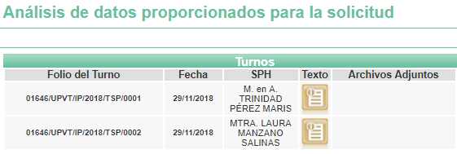
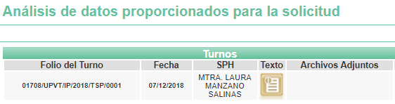

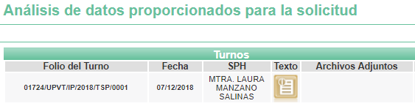

Cabe señalar que dichos requerimientos fueron atendidos por los Servidores Públicos Habilitados tal como obra en los expedientes y de los cuales se inserta constancia de ello:

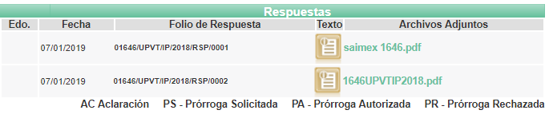

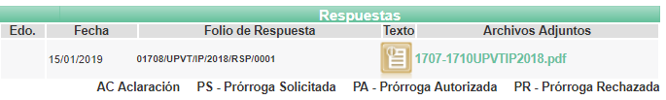

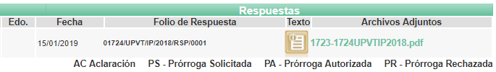

- De las constancias que obran en los expedientes electrónicos del SAIMEX, se advierte que EL SUJETO OBLIGADO en fechas siete y quince de enero de dos mil diecinueve, dio respuesta a las solicitudes de acceso a la información pública del RECURRENTE, mismas que se aprecian en los siguientes términos:

01646/UPVT/IP/2018

“Metepec, México a 07 de Enero de 2019
Nombre del solicitante: XXXX XXXXXX XXXXXX
Folio de la solicitud: 01646/UPVT/IP/2018

En respuesta a la solicitud recibida, nos permitimos hacer de su conocimiento que con fundamento en el artículo 53, Fracciones: II, V y VI de la Ley de Transparencia y Acceso a la Información Pública del Estado de México y Municipios, le contestamos que:

De conformidad con los artículos 1,2,3, fracción XLIV, 4, 12,16,23 fracción V, 24 fracción XI y último párrafo, 50,51, 53 fracciones II, IV, V y VI de la Ley de Transparencia y Acceso a la Información Pública del Estado de México y Municipios, me permito comentar a usted lo siguiente: En atención a la solicitudde información registrada con el folio número 01646/UPVT/IP/2018,que realizó el 29 de noviembre del año en curso, sírvase encontrar en archivo adjunto copia digitalizada en formato pdf del oficio emitido por los servidores públicos habilitados de la Dirección de División de Ingeniería Industrial y de Sistemas y el Departamento de Recursos Humanos y Materiales, en el cual se detalla lo referente a su solicitud de información. Se hace de su conocimiento el término de quince días para interponer el recurso de revisión que se señala en los artículos 176,177 y 178 de la Ley de la materia, en caso de considerar que la respuesta es desfavorable a su solicitud.

ATENTAMENTE
LIC. GABRIELA AVILES OLIVARES”

01708/UPVT/IP/2018

“Metepec, México a 15 de Enero de 2019
Nombre del solicitante: XXXX XXXXXX XXXXXX
Folio de la solicitud: 01708/UPVT/IP/2018

En respuesta a la solicitud recibida, nos permitimos hacer de su conocimiento que con fundamento en el artículo 53, Fracciones: II, V y VI de la Ley de Transparencia y Acceso a la Información Pública del Estado de México y Municipios, le contestamos que:

De conformidad con los artículos 1, 2, 3, fracción XLIV, 4, 12,16, 23 fracción V, 24 fracción XI y último párrafo, 50, 51, 53 fracciones II, IV, V y VI de la Ley de Transparencia y Acceso a la Información Pública del Estado de México y Municipios, me permito comentar a usted lo siguiente: En atención a las solicitudes de información registradas con el folio número 01707/UPVT/IP/2018, 01708/UPVT/IP/2018, 01709/UPVT/IP/2018 y 01710/UPVT/IP/2018, que realizó el 7 de diciembre del año 2018, sírvase encontrar en archivo adjunto copia digitalizada en formato pdf del oficio emitido por el servidor público habilitado del Departamento de Recursos Humanos y Materiales, en el cual se detalla lo referente a su solicitud de información. Se hace de su conocimiento el término de quince días para interponer el recurso de revisión que se señala en los artículos 176,177 y 178 de la Ley de la materia, en caso de considerar que la respuesta es desfavorable a su solicitud.

ATENTAMENTE
LIC. GABRIELA AVILES OLIVARES”

01724/UPVT/IP/2018

“Metepec, México a 15 de Enero de 2019
Nombre del solicitante: XXXX XXXXXX XXXXXX
Folio de la solicitud: 01724/UPVT/IP/2018

En respuesta a la solicitud recibida, nos permitimos hacer de su conocimiento que con fundamento en el artículo 53, Fracciones: II, V y VI de la Ley de Transparencia y Acceso a la Información Pública del Estado de México y Municipios, le contestamos que:
De conformidad con los artículos 1, 2, 3, fracción XLIV, 4, 12,16, 23 fracción V, 24 fracción XI y último párrafo, 50, 51, 53 fracciones II, IV, V y VI de la Ley de Transparencia y Acceso a la Información Pública del Estado de México y Municipios, me permito comentar a usted lo siguiente: En atención a las solicitudes de información registradas con el folio número 01723/UPVT/IP/2018 y 01724/UPVT/IP/2018, que realizó el 7 de diciembre del año 2018, sírvase encontrar en archivo adjunto copia digitalizada en formato pdf del oficio emitido por el servidor público habilitado del Departamento de Recursos Humanos y Materiales, en el cual se detalla lo referente a su solicitud de información. Se hace de su conocimiento el término de quince días para interponer el recurso de revisión que se señala en los artículos 176,177 y 178 de la Ley de la materia, en caso de considerar que la respuesta es desfavorable a su solicitud

ATENTAMENTE
LIC. GABRIELA AVILES OLIVARES”

Adjuntando a las respuestas diversos archivos electrónicos que se enlistan a continuación y de los cuales se omite su inserción toda vez que son del conocimiento pleno de las partes

- saimex 1646.pdf consistente en el oficio 205BL11000/0001/2019 suscrito por la Directora de División de Ingeniería Industrial y de Sistemas, por medio del cual proporciona el procedimiento de ingreso aplicable al servidor público referido en la solicitud.
- 1646UPVTIP2018.pdf consistente en el oficio 205BL14002/0003/2019 suscrito por la Jefa del Departamento de Recursos Humanos y Materiales, por medio del cual proporciona el link donde consta el procedimiento de ingreso aplicable al servidor público referido en la solicitud.
- UT_SOL 1646.pdf consistente en el oficio 205BL16001/0006/2018 suscrito por la Titular de la Unidad de Transparencia, por medio del cual notifica de la respuesta al particular.
- 1707-1710UPVTIP2018.pdf consistente en el oficio 205BL14002/0093/2019 suscrito por la Jefa del Departamento de Recursos Humanos y Materiales, por medio del cual se pronuncia respecto al procedimiento de ingreso aplicable al servidor público referido en la solicitud.
- UT_1707 a la 1710.pdf consistente en el oficio 205BL16001/295/2019 suscrito por la Titular de la Unidad de Transparencia, por medio del cual notifica de la respuesta al particular.
- 1723-1724UPVTIP2018.pdf consistente en el oficio 205BL14002/0103/2019 suscrito por la Jefa del Departamento de Recursos Humanos y Materiales, por medio del cual se pronuncia respecto al procedimiento de ingreso aplicable al servidor público referido en la solicitud.
- UT_1723 y 1724.pdf consistente en el oficio 205BL16001/301/2019 suscrito por la Titular de la Unidad de Transparencia, por medio del cual notifica de la respuesta al particular.

- Inconforme con las de respuestas, el quince y veintiocho de enero de dos mil diecinueve, EL RECURRENTE interpuso los recursos de revisión sujetos del presente estudio, los cuales fueron registrados en el SAIMEX y se les asignaron los números de expediente 00147/INFOEM/IP/RR/2019, 00245/INFOEM/IP/RR/2019 y 00260/INFOEM/IP/RR/2019 en los que señaló como acto impugnado y razones y motivos de inconformidad, lo siguiente:
00147/INFOEM/IP/RR/2019
Acto impugnado
“No es lo solicitado” (Sic)
Razones o motivos de inconformidad
“No se indica el proceso de ingreso ni promoción” (Sic)

00245/INFOEM/IP/RR/2019
Acto impugnado
“No dan la información” (Sic)
Razones o motivos de inconformidad
“Muy independiente del cargo que tenga, no se informa el proceso de esta señora” (Sic)

00260/INFOEM/IP/RR/2019
Acto impugnado
“No dan respuesta” (Sic)
Razones o motivos de inconformidad
“Se solicito el proceso de ingreso y promoción” (Sic)

- El quince y veintiocho de enero de dos mil diecinueve, los recursos de que se trata se enviaron electrónicamente al Instituto de Transparencia, Acceso a la Información Pública y Protección de Datos Personales del Estado de México y Municipios y con fundamento en el artículo 185, fracción I de la Ley de Transparencia y Acceso a la Información Pública del Estado de México y Municipios, turnándose, a través del SAIMEX, el recurso 00147/INFOEM/IP/RR/2019 a la Comisionada EVA ABAID YAPUR; y los recursos 00245/INFOEM/IP/RR/2019 y 00260/INFOEM/IP/RR/2019 a la Comisionada Presidenta ZULEMA MARTÍNEZ SÁNCHEZ a efecto de decretar su admisión o desechamiento.

- En fecha veintiuno de enero y uno de febrero de dos mil diecinueve, atento a lo dispuesto en el artículo 185, fracciones I, II y IV de la Ley de Transparencia y Acceso a la Información Pública del Estado de México y Municipios, se acordó la admisión a trámite de los referidos recursos de revisión, así como la integración de los expedientes respectivos, mismos que se pusieron a disposición de las partes, para que de considerarlo conveniente, en el plazo máximo de siete días hábiles, EL RECURRENTE realizara manifestaciones y alegatos, así como ofreciera las pruebas que a su derecho conviniera y, en el caso del SUJETO OBLIGADO exhibiera los Informes Justificados correspondientes.

- Por economía procesal y a fin de evitar la emisión de resoluciones contradictorias, el Pleno de este Instituto determinó la acumulación de los recursos de revisión 00147/INFOEM/IP/RR/2019, 00245/INFOEM/IP/RR/2019 y 00260/INFOEM/IP/RR/2019, en la Quinta Sesión Ordinaria del cinco de febrero de dos mil diecinueve, turnándose a la Comisionada EVA ABAID YAPUR para que formulara y presentara el proyecto de resolución correspondiente, de conformidad con lo dispuesto en el artículo 18 del Código de Procedimientos Administrativos del Estado de México, de aplicación supletoria en términos del artículo 195 de la Ley de Transparencia y Acceso a la Información Pública del Estado de México y Municipios en vigor.

- De las constancias que obran en el SAIMEX, se desprende que dentro del término concedido a las partes EL RECURRENTE no presentó manifestaciones y alegatos, ni ofreció los medios de prueba que a su derecho convinieran. Por su parte EL SUJETO OBLIGADO, en fechas treinta de enero y trece de febrero de la presente anualidad rindió sus Informes Justificados, adjuntando al recurso de revisión 00147/INFOEM/IP/RR/2019 el archivo electrónico INF DE JUST RR 147.pdf; en lo que corresponde al 00245/INFOEM/IP/RR/2019, el denominado RR245,246 y 247.pdf; y al 00260/INFOEM/IP/RR/2019 el archivo electrónico RR260...pdf; mismos que no fueron puestos a la vista de la particular, ya que no se actualizó el supuesto de la fracción III del artículo 185 de la Ley de Transparencia y Acceso a la Información Pública del Estado de México y Municipios; no obstante, a fin de que EL RECURRENTE cuente con todas las constancias que integran los presentes recursos, los citados documentos se le harán del conocimiento al momento de la notificación de la resolución de mérito; se insertan las constancias de los expedientes electrónicos donde se aprecia lo descrito:

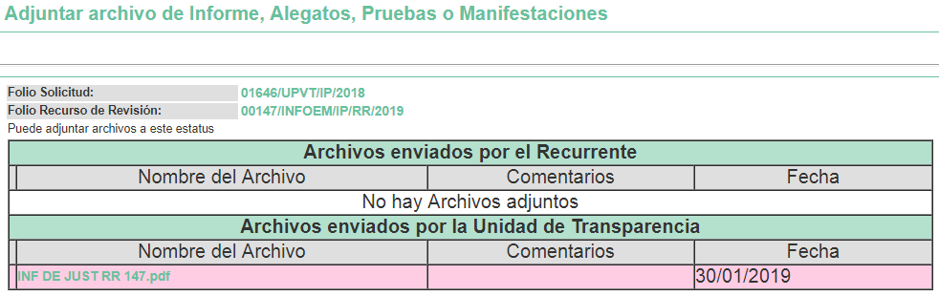

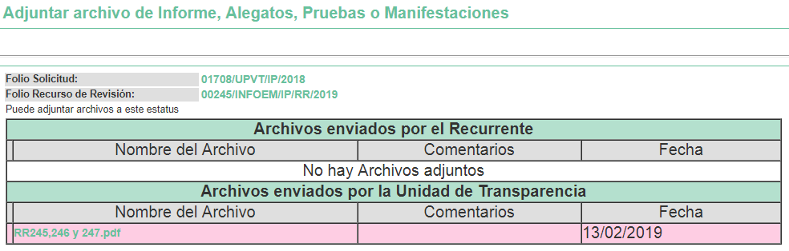

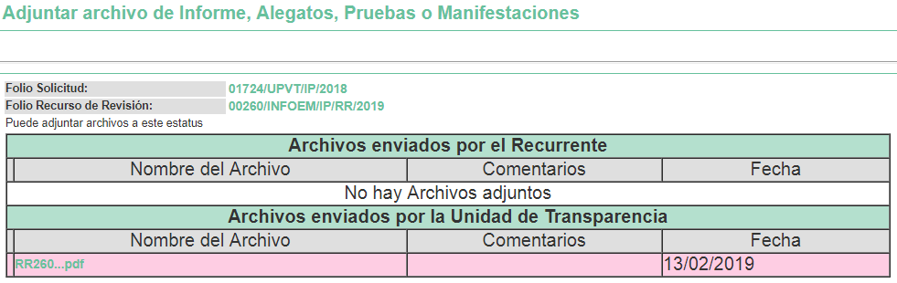
- Una vez analizado el estado procesal que guardaban los expedientes, en fecha quince de febrero de dos mil diecinueve, la Comisionada Ponente acordó el cierre de instrucción, así como la remisión de los mismos a efecto de ser resueltos, de conformidad con lo establecido en el artículo 185, fracciones VI y VIII de la Ley de Transparencia y Acceso a la Información Pública del Estado de México y Municipios; y

CONSIDERANDO

- Competencia. Este Instituto de Transparencia, Acceso a la Información Pública y Protección de Datos Personales del Estado de México y Municipios, es competente para conocer y resolver los presentes recursos, conforme a lo dispuesto en los artículos 6, apartado A de la Constitución Política de los Estados Unidos Mexicanos; 5, párrafos vigésimo, vigésimo primero, vigésimo segundo, fracciones IV y V de la Constitución Política del Estado Libre y Soberano de México; 1, 2, fracción II, 13, 29, 36, fracciones I y II, 176, 178, 179, 181, párrafo tercero y 185 de la Ley de Transparencia y Acceso a la Información Pública del Estado de México y Municipios; 9, fracciones I, XXIV y 11 del Reglamento Interior del Instituto de Transparencia, Acceso a la Información Pública y Protección de Datos Personales del Estado de México y Municipios; toda vez que se trata de recursos de revisión interpuestos por un ciudadano en ejercicio de su derecho de acceso a la información pública, en términos de la Ley de la materia.

- Interés. Los recursos de revisión fueron interpuestos por parte legítima en atención a que fueron presentados por EL RECURRENTE, quien fue la misma persona que formuló las solicitudes de acceso a la información pública números 01646/UPVT/IP/2018, 01708/UPVT/IP/2018 y 01724/UPVT/IP/2018 al SUJETO OBLIGADO.

- Justificación de la Acumulación de los recursos. De las constancias que obran en los expedientes, se advierte que los recursos de revisión 00147/INFOEM/IP/RR/2019, 00245/INFOEM/IP/RR/2019 y 00260/INFOEM/IP/RR/2019, fueron presentados por el mismo RECURRENTE ante el mismo SUJETO OBLIGADO, aunado a que resulta conveniente su trámite de forma unificada por economía procesal y a fin de evitar la emisión de resoluciones contradictorias, en virtud de que la información solicitada concierne a documentos relacionados con los procedimientos de ingreso y promoción de servidores públicos adscritos al SUJETO OBLIGADO; por lo que, fue procedente que este Órgano Garante decretara su acumulación, de conformidad con lo dispuesto en el artículo 18 del Código de Procedimientos Administrativos del Estado de México, de aplicación supletoria en términos del ordinal 195 de la Ley de Transparencia y Acceso a la Información Pública del Estado de México y Municipios, anteriormente citados.

“Código de Procedimientos Administrativos del Estado de México

Artículo 18.- La autoridad administrativa o el Tribunal acordarán la acumulación de los expedientes del procedimiento y proceso administrativo que ante ellos se sigan, de oficio o a petición de parte, cuando las partes o los actos administrativos sean iguales, se trate de actos conexos o resulte conveniente el trámite unificado de los asuntos, para evitar la emisión de resoluciones contradictorias. La misma regla se aplicará, en lo conducente, para la separación de los expedientes.”

Ley de Transparencia y Acceso a la Información Pública del Estado de México y Municipios

“Artículo 195. En la tramitación del recurso de revisión se aplicarán supletoriamente las disposiciones contenidas en el Código de Procedimientos Administrativos del Estado de México.”
(Énfasis añadido)

De lo dispuesto en la normativa anterior, dicha acumulación procede cuando:

- El solicitante y la información referida sean las mismas;
- Las partes o los actos impugnados sean iguales;
- Cuando se trate del mismo solicitante, el mismo Sujeto Obligado, aunque se trate de solicitudes diversas; y
- Resulte conveniente la resolución unificada de los asuntos.

Así, tal y como se mencionó anteriormente, los recursos de revisión que nos ocupan fueron interpuestos por el mismo RECURRENTE ante el mismo SUJETO OBLIGADO, además de que la información solicitada es relacionada con documentación en poder de la misma área administrativa, resulta conveniente su resolución conjunta por tratarse de solicitudes de información relacionada con la Universidad Politécnica del Valle de Toluca.

Bajo este orden de ideas, el Pleno de este Órgano Garante determinó en la Quinta Sesión Ordinaria del cinco de febrero de dos mil diecinueve, la acumulación de los recursos de revisión señalados al rubro de la presente resolución.

- Oportunidad. Los recursos de revisión fueron interpuestos dentro del plazo de quince días hábiles contados a partir del día siguiente al en que EL RECURRENTE tuvo conocimiento de las respuestas impugnadas, tal y como lo prevé el artículo 178 de la Ley de Transparencia y Acceso a la Información Pública del Estado de México y Municipios, que establece:

“Artículo 178. El solicitante podrá interponer, por sí mismo o a través de su representante, de manera directa o por medios electrónicos, recurso de revisión ante el Instituto o ante la Unidad de Transparencia que haya conocido de la solicitud dentro de los quince días hábiles, siguientes a la fecha de la notificación de la respuesta.

A falta de respuesta del sujeto obligado, dentro de los plazos establecidos en esta Ley, a una solicitud de acceso a la información pública, el recurso podrá ser interpuesto en cualquier momento, acompañado con el documento que pruebe la fecha en que presentó la solicitud.

En el caso de que se interponga ante la Unidad de Transparencia, ésta deberá remitir el recurso de revisión al Instituto a más tardar al día siguiente de haberlo recibido.”

En esa tesitura, atendiendo a que EL SUJETO OBLIGADO notificó las respuestas a las solicitudes de información pública los días siete y quince de enero de dos mil diecinueve; así, el plazo de quince días hábiles que el artículo 178 de la Ley de la materia otorga al RECURRENTE para presentar los respectivos recursos de revisión, transcurrió para el recurso 00147/INFOEM/IP/RR/2019 del ocho al veintiocho de enero de dos mil diecinueve, y para los correspondientes 00245/INFOEM/IP/RR/2019 y 00260/INFOEM/IP/RR/2019 del dieciséis de enero al seis de febrero de dos mil diecinueve, sin contemplar en el cómputo los días doce, trece, diecinueve, veinte, veintiséis, veintisiete de enero y dos y tres de febrero de la presente anualidad, por corresponder a sábados y domingos, considerados como días inhábiles, en términos del artículo 3 fracción X de la Ley de Transparencia y Acceso a la Información Pública del Estado de México y Municipios, así como el cuatro de febrero de dos mil diecinueve por corresponder a suspensión de labores en este Instituto de conformidad con el Calendario Oficial en materia de Transparencia, Acceso a la Información Pública y Protección de Datos Personales del Estado de México y Municipios, para el año dos mil diecinueve y enero dos mil veinte, publicado en la Gaceta del Gobierno del Estado de México el miércoles 19 de diciembre de 2018.

En ese tenor, si los recursos de revisión que nos ocupan, se interpusieron el quince y veintiocho de enero de dos mil diecinueve, éstos se encuentran dentro de los márgenes temporales previstos en el precepto legal citado en el párrafo anterior y, por tanto, su interposición se considera oportuna.

- Procedibilidad. Del análisis efectuado, se advierte que resulta procedente la interposición de los recursos y se concluye la acreditación plena de todos y cada uno de los elementos formales exigidos por el artículo 180 de la Ley de Transparencia y Acceso a la Información Pública del Estado de México y Municipios, en atención a que fue presentado mediante el formato visible en EL SAIMEX.

- Estudio y resolución del recurso. Del análisis efectuado se advierte que los recursos de revisión de que se trata son procedentes, toda vez que, se actualiza la hipótesis prevista en la fracción VI del artículo 179 de la Ley de la materia, que a la letra dice:

“Artículo 179. El recurso de revisión es un medio de protección que la Ley otorga a los particulares, para hacer valer su derecho de acceso a la información pública, y procederá en contra de las siguientes causas:
…
V. La entrega de información incompleta;…”

(Énfasis añadido)

Es así que, una vez determinada la vía sobre la que versarán los presentes recursos, y previa revisión de los expedientes electrónicos formados en el SAIMEX por motivo de las solicitudes de información y de los recursos a que dieron origen, es conveniente recordar que EL RECURRENTE solicitó al SUJETO OBLIGADO, el proceso de ingreso y permanencia de tres servidores públicos.

Así, en respuesta a las solicitudes de información, EL SUJETO OBLIGADO informó a través de la Jefa del Departamento de Recursos Humanos y Materiales, así como de la Directora de División de Ingeniería Industrial y de Sistemas, los procesos de selección e ingreso de éstos, y pronunciándose en sentido negativo respecto a los procesos de permanencia.

Entonces, inconforme con las respuestas a las solicitudes de información del hoy RECURRENTE, procedió a interponer los presentes recursos de revisión, inconformándose toralmente de que no es la información que solicitó.

Así, en primer término, cabe analizar lo que corresponde a las respuestas proporcionadas respecto a lo requerido por el ciudadano, en los siguientes términos:

Del C. Agustín Cortes Rebolledo

1. Director/a de división detecta necesidades de personal docente, determina la formación académica (educación) que deben poseer las o los aspirantes, revisa currículum vitae de aspirantes, selecciona al candidato que reúna las características y se comunica vía telefónica con el aspirante para citarlo a entrevista.

2. Aspirante recibe llamada, se entera y acuerda fecha, hora y lugar para entrevista. Llegada la fecha acude a la entrevista con la o el director de división.

3. Director/a de división recibe a la o el aspirante, lo entrevista y le explica el procedimiento de selección de personal docente.

4. Aspirante se entera y determina. ¿Participa en el proceso de selección?

5. Aspirante no participa, se retira.

6. Si participa, acuerda con la o el director la fecha y hora para la evaluación de conocimientos. En la fecha y hora acordada, acude a la evaluación de conocimientos, con la o el director de división.

7. Director/a de división atiende, aplica examen de conocimientos, califica el examen, evalúa y determina ¿aprobó la o el aspirante la evaluación?

8. No aprobó, le comunica el resultado la o el aspirante

9. Director/a de división si acreditó, le informa a la o el aspirante el resultado y le solicita desarrollar su plan de sesión de clase modelo y le entrega el formato de plan de sesión de clase modelo y el manual de la asignatura correspondiente, establece fecha, hora y lugar, así como el tema para el desarrollo de clase modelo.

10. Aspirante se entera, recibe formato de plan de sesión y manual de asignatura, desarrolla clase modelo y acude en la fecha, hora y lugar indicado.

11. Director/a de división nombra verbalmente a las o los integrantes del comité evaluador que estarán presentes en la clase modelo, informándoles fecha, hora y lugar para evaluación.

12. Comité evaluador se entera y acude en fecha, lugar y hora indicada

13. Aspirante acude en fecha, lugar y hora establecidos para la sesión de clase modelo, entrega a la o el director de división el formato plan de sesión.

14. Director/a de división recibe a la o el aspirante y el formato de plan de sesión y entrega al comité evaluador el plan de sesión, el formato de evaluación para el ingreso del personal académico y el currículum vitae.
15. Comité evaluador recibe formato plan de sesión, formato para el ingreso del personal académico y el currículum vitae. Acuden a evaluación de clase modelo.

16. Aspirante expone la sesión de clase modelo.

17. Comité evaluador inician evaluación de clase modelo y requisitan el formato de evaluación para el ingreso del personal académico, firman y lo entregan a la o el director de división, junto con el formato de plan de sesión y currículum vitae.

18. Director/a de división recibe formato de evaluación para el ingreso del personal académico firmado, formato de plan de sesión y currículum vitae. De acuerdo a los resultados de la evaluación, determina ¿aprobó la o el aspirante la evaluación de clase modelo?

19. Director/a de división no aprobó, informa a la o el aspirante del resultado de la evaluación.

20. Aspirante se entera del resultado y se retira.

21. Director/a de división si aprobó, le informa a la o el aspirante del resultado de la evaluación y de la documentación que se requiere para su contratación, la cual deberá entregar en el departamento de recursos humanos y materiales. También informa de la documentación que deberá entregar en la dirección de división para integrar expediente académico.

22. Aspirante recibe, el resultado de su evaluación, se entera de la documentación que se requiere para su contratación, misma que deberá entregar en el departamento de recursos humanos y materiales. De igual manera se entera de la documentación que deberá entregar en la dirección de división para integrar expediente académico. Recopila información para expediente académico y la entrega a la o el director de división.

23. Director/a de división recibe la documentación, revisa y registra en el formato expediente de personal docente en área académica, integra expediente y resguarda.

24. Director/a de división para la contratación de la o el aspirante. Posteriormente elabora, firma y envía oficio a la dirección de administración y finanzas solicitando la contratación del aspirante en el cual deberá incluir el RFC correspondiente y distribuye de la siguiente forma: original dirección de administración y finanzas. 1 ª. Copia rectoría. 2ª. Copia recursos humanos y materiales. 3ª. Acuse de recibido. Obtiene acuse y archiva.

25. Departamento de recursos humanos y materiales recibe oficio se entera, firma de recibido y realiza tramite de contratación. Se conecta con el procedimiento de contratación de personal.

Informando además que el procedimiento de Selección de Personal Docente para el ingreso de Profesores de Tiempo Completo y Profesores de Asignatura, puede ser consultado en el portal de Información Pública de Oficio Mexiquense en el siguiente link: http://www.ipomex.org.mx/ipo3/lgt/indice/upvt/art98iib.web; en el cual obra el proceso descrito con anterioridad.

De la C. Miriam Ivonne Maldonado Rosales

Conforme al apartado VII. Objetivos y Funciones por Unidad Administrativa del Manual General de Organización de la Universidad Politécnicaz del Valle de Toluca, dentro de las Funciones de la Unidad Administrativa de Rectoría está el nombrar y remover al personal de la Universidad cuyo nombramiento o remoción no esté determinado de otra.

El ingreso se efectuó cumpliendo con los requisitos establecidos en la hoja de requisitos, que se anexa al presente; le comunico que no fue necesario que realizará algún proceso de evaluación, toda vez que no es un requisito para ocupar el puesto en mención.

Del C. Alfredo Rodríguez Pérez

El proceso para designarlo consiste en que el Rector de la Universidad Politécnica del Valle de Toluca es presentar ante la Junta Directiva la propuesta de nombramiento del Director de Administración y Finanzas, para su aprobación; esto con fundamento en el artículo 27 fracción V del Decreto de Creación publicado en el Periódico Oficial "Gaceta de Gobierno de fecha 13 de noviembre de 2006

Artículo 27. El Rector de la Universidad Politécnica del Valle de Toluca tendrá las facultades y obligaciones siguientes:

V. Proponer a la Junta Directiva para su aprobación los nombramientos y remociones de los secretarios, directores de programa académico, directores de programa administrativo y abogado general, así como someter a su consideración las renuncias de los mismos.

Respecto a los procesos de permanencia y promoción EL SUJETO OBLIGADO se pronunció en sentido negativo, manifestando que no se cuenta con algún tipo de proceso al respecto.

Concluyendo de lo anterior, que nos encontramos en presencia de un hecho negativo.

Así, si se considera el hecho negativo, es obvio que éste no puede fácticamente obrar en los archivos del SUJETO OBLIGADO, ya que no puede probarse por ser lógica y materialmente imposible.

Asimismo, no se trata de un caso por el cual la negación del hecho implique la afirmación del mismo, simplemente se está ante una notoria y evidente inexistencia fáctica de la información solicitada.

Entonces, de conformidad con lo establecido en el artículo 12 de la Ley de Transparencia y Acceso a la Información Pública del Estado de México y Municipios EL SUJETO OBLIGADO sólo proporcionará la información que obra en sus archivos, lo que a contrario sensu significa que no se está obligado a proporcionar lo que no obre en sus archivos.

Por lo que, se debe destacar entonces que el Pleno de este Organismo Garante, ha sostenido que ante presencia de un hecho negativo, resultaría innecesaria una declaratoria de inexistencia en términos de los artículos 19, 169 y 170 de la Ley de Transparencia y Acceso a la Información Pública del Estado de México y Municipios, y ante un hecho negativo resulta aplicable la siguiente tesis:

“HECHOS NEGATIVOS, NO SON SUSCEPTIBLES DE DEMOSTRACIÓN. Tratándose de un hecho negativo, el Juez no tiene por que invocar prueba alguna de la que se desprenda, ya que es bien sabido que esta clase de hechos no son susceptibles de demostración.
Amparo en revisión 2022/61. José García Florín (Menor). 9 de octubre de 1961. Cinco votos. Ponente: José Rivera Pérez Campos.”

Ahora, por cuanto hace a los servidores públicos habilitados que dieron respuesta a las solicitudes de acceso de información del particular, a fin de otorgar certeza jurídica al ciudadano se establece lo siguiente:

Fueron turnadas a la Maestra Laura Manzano Salinas , misma que atendió dichos requerimientos y quien funge como Jefa del Departamento de Recursos Humanos y Materiales:



Siendo así que, la citada servidora pública tiene conforme al Manual General de Organización de la Universidad Politécnica del Valle de Toluca las siguientes funciones y atribuciones:

205BLI4002 DEPARTAMENTO DE RECURSOS HUMANOS Y MATERIALES

OBJETIVO:
Llevar a cabo las acciones de selección, ingreso, contratación, inducción, integración, registro y control, capacitación y desarrollo del personal adscrito a la Universidad, además de difundir sus obligaciones y derechos, y establecer los mecanismos necesarios para el pago oportuno de sus remuneraciones, con base en los lineamientos establecidos en la materia, así como adquirir, almacenar y suministrar oportunamente los recursos materiales y servicios generales necesarios para el funcionamiento de las unidades administrativas del organismo.

FUNCIONES:
- Llevar el control de la aplicación del ejercicio presupuestal del gasto corriente por concepto de servicios personales y gasto operativo, derivados del funcionamiento de la Universidad.
- Desarrollar programas de inducción para el personal de nuevo ingreso, conjuntamente con las demás unidades administrativas de la Institución educativa.
- Instrumentar y operar los procedimientos para el control de asistencia y puntualidad del personal administrativo y docente del organismo.
- Integrar y mantener actualizadas las plantillas, inventarios, nominas, tabuladores y expedientes del personal de la Universidad.
- Expedir, con carácter de oficial, las constancias de nombramientos, hojas de servicios, credenciales y demás documentos que acrediten la relación laboral entre la Institución educativa y el personal.
- Llevar el registro y control de nombramientos, protestas de cargo, ascensos, licencias, altas, contrataciones, bajas, cambios de adscripción y de plazas, así como realizar los trámites respectivos ante el Instituto de Seguridad Social del Estado de México y Municipios.

Asimismo, en lo que hace a la solicitud de acceso a la información pública 01646/UPVT/IP/2018 al tratarse de un servidor público adscrito a la Dirección de División de Ingeniería Industrial y de Sistemas, fue turnado el requerimiento a la Titular de la mencionada unidad administrativa, misma que dio atención a éste en los términos que más adelante se analizarán, como constancia de ello se adjunta lo que obra en el Portal de Información Pública de Oficio Mexiquense del SUJETO OBLIGADO:

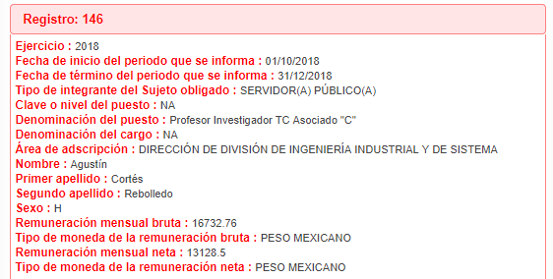

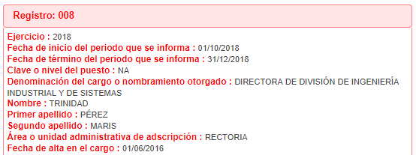

De lo anterior se puede afirmar que al tratarse de información relacionada con el Departamento de Recursos Humanos y Materiales así como de la Dirección de División de Ingeniería Industrial y de Sistemas, al ser atendida la solicitud por el Titular de dichas Áreas Administrativas es que se actualizó lo dispuesto en el artículo en 162 de la Ley de la materia, mismo que señala:

“Artículo 162. Las unidades de transparencia deberán garantizar que las solicitudes se turnen a todas las Áreas competentes que cuenten con la información o deban tenerla de acuerdo a sus facultades, competencias y funciones, con el objeto de que realicen una búsqueda exhaustiva y razonable de la información solicitada.”

Así, es menester señalar que al haber sido turnada a las áreas competentes adscritas al SUJETO OBLIGADO, y atendiendo a las funciones que estas realizan, se acredita la hipótesis prevista y, una nueva búsqueda exhaustiva y razonable en otras áreas resultaría ocioso e innecesario.

No obstante lo anterior, esta Ponencia resolutora no es omisa en pronunciarse respecto al procedimiento de ingreso de la servidora pública de quien se requiere la información, pues al respecto, EL SUJETO OBLIGADO si bien refirió que Rectoría es la instancia encargada de nombrar y remover al personal de la Universidad cuyo nombramiento o remoción no esté determinado de otra manera, también lo es que señala que dicho ingreso se completa con el cumplimiento de los requisitos establecidos en la hoja anexa a la respuesta, mas es omiso en remitir dicho anexo por tanto no se tiene certeza de los requisitos que además (del nombramiento por parte del Rector) deberá cumplir el servidor público aspirante para su ingreso.

Lo anterior se refuerza con lo establecido por el artículo 47 de la Ley del Trabajo de los Servidores Públicos del Estado y Municipios que establece:

“ARTÍCULO 47. Para ingresar al servicio público se requiere:

I. Presentar una solicitud utilizando la forma oficial que se autorice por la institución pública o dependencia correspondiente;

II. Ser de nacionalidad mexicana, con la excepción prevista en el artículo 17 de la presente ley;

III. Estar en pleno ejercicio de sus derechos civiles y políticos, en su caso;

IV. Acreditar, cuando proceda, el cumplimiento de la Ley del Servicio Militar Nacional;

V. Derogada.

VI. No haber sido separado anteriormente del servicio por las causas previstas en el artículo 93 de la presente ley;

VII. Tener buena salud, lo que se comprobará con los certificados médicos correspondientes, en la forma en que se establezca en cada institución pública;

VIII. Cumplir con los requisitos que se establezcan para los diferentes puestos;

IX. Acreditar por medio de los exámenes correspondientes los conocimientos y aptitudes necesarios para el desempeño del puesto; y

X. No estar inhabilitado para el ejercicio del servicio público.

XI. Presentar certificado expedido por la Unidad del Registro de Deudores Alimentarios Morosos en el que conste, si se encuentra inscrito o no en el mismo.”

La institución o dependencia que reciba un certificado en que conste que la persona que se incorpora al servicio público se encuentra inscrito el Registro de Deudores Alimentarios Morosos deberá dar aviso al juez de conocimiento de dicha circunstancia, para los efectos legales a que haya lugar.

Por lo que al existir, a decir del propio SUJETO OBLIGADO mayores requisitos que los que se establecen en la citada Ley del Trabajo y asumiendo los mismos, empero omitiendo remitirlos al particular de forma integral el proceso de ingreso de la misma, por lo que se considera viable ordenar su entrega.

Por último, debe dejarse en claro que al haber existido un pronunciamiento por parte del SUJETO OBLIGADO, este Instituto no está facultado para manifestarse sobre la veracidad del mismo, pues no existe precepto legal alguno en la Ley de la materia que lo faculte para, vía recurso de revisión, pronunciarse al respecto.

Sirve de apoyo a lo anterior, por analogía, el criterio 31-10 emitido por el entonces Instituto Federal de Acceso a la Información que a la letra dice:

“El Instituto Federal de Acceso a la Información y Protección de Datos no cuenta con facultades para pronunciarse respecto de la veracidad de los documentos proporcionados por los sujetos obligados. El Instituto Federal de Acceso a la Información y Protección de Datos es un órgano de la Administración Pública Federal con autonomía operativa, presupuestaria y de decisión, encargado de promover y difundir el ejercicio del derecho de acceso a la información; resolver sobre la negativa de las solicitudes de acceso a la información; y proteger los datos personales en poder de las dependencias y entidades. Sin embargo, no está facultado para pronunciarse sobre la veracidad de la información proporcionada por las autoridades en respuesta a las solicitudes de información que les presentan los particulares, en virtud de que en los artículos 49 y 50 de la Ley Federal de Transparencia y Acceso a la Información Pública Gubernamental no se prevé una causal que permita al Instituto Federal de Acceso a la Información y Protección de Datos conocer, vía recurso revisión, al respecto.”

En consecuencia, esta Ponencia Resolutora, en términos de lo dispuesto en el artículo 186, fracción II y III de la Ley de Transparencia y Acceso a la Información Pública del Estado de México y Municipios, determina CONFIRMAR las respuestas otorgadas a las solicitudes de información referentes a la información relacionadas con los servidores públicos y MODIFICAR la respuesta del SUJETO OBLIGADO correspondiente a la servidora pública.

Así, con fundamento en lo prescrito en los artículos 5 párrafos vigésimo, vigésimo primero y vigésimo segundo fracciones IV y V de la Constitución Política del Estado Libre y Soberano de México; 2, fracción II, 9, 29, 36 fracciones I y II, 176, 178, 179, 181, 185, fracción I, 186 y 188 de la Ley de Transparencia y Acceso a la Información Pública del Estado de México y Municipios, este Pleno:

RESUELVE

- Resultan infundadas las razones o motivos de inconformidad planteadas por EL RECURRENTE en los recursos de revisión 0147/INFOEM/IP/RR/2019 y 00260/INFOEM/IP/RR/2019, así como parcialmente fundadas las formuladas en el recurso 00245/INFOEM/IP/RR/2019, conforme al análisis del Considerando SEXTO de esta resolución.

- Se CONFIRMAN las respuestas del SUJETO OBLIGADO otorgadas a las solicitudes de información número 01646/UPVT/IP/2018 y 01724/UPVT/IP/2018, y se MODIFICA la respuesta otorgada a la diversa 01708/UPVT/IP/2018 en términos del Considerando SEXTO de la presente resolución; por lo que, se ordena al SUJETO OBLIGADO que entregue al RECURRENTE, vía el SAIMEX, lo siguiente:

“La hoja de requisitos referida por EL SUJETO OBLIGADO que forma parte del proceso de ingreso de la servidora pública citada en la solicitud.”

- Notifíquese la presente resolución al Titular de la Unidad de Transparencia del SUJETO OBLIGADO para su conocimiento respecto de los recursos de revisión 0147/INFOEM/IP/RR/2019 y 00260/INFOEM/IP/RR/2019; así como para que, conforme a los artículos 186 último párrafo y 189 párrafo segundo de la Ley de Transparencia y Acceso a la Información Pública del Estado de México y Municipios, dé cumplimiento a lo ordenado en el recurso de revisión 00245/INFOEM/IP/RR/2019 dentro del plazo de diez días hábiles, debiendo informar a este Instituto en un plazo de tres días hábiles siguientes sobre el cumplimiento dado a la presente resolución.

- Notifíquese al RECURRENTE la presente resolución y los Informes Justificados.

- Hágase del conocimiento del RECURRENTE, que de conformidad con lo establecido en el artículo 196 de la Ley de Transparencia y Acceso a la Información Pública del Estado de México y Municipios, podrá impugnarla vía Juicio de Amparo en los términos de las leyes aplicables.

ASÍ LO RESUELVE, POR UNANIMIDAD DE VOTOS, EL PLENO DEL INSTITUTO DE TRANSPARENCIA, ACCESO A LA INFORMACIÓN PÚBLICA Y PROTECCIÓN DE DATOS PERSONALES DEL ESTADO DE MÉXICO Y MUNICIPIOS, CONFORMADO POR LOS COMISIONADOS ZULEMA MARTÍNEZ SÁNCHEZ; EVA ABAID YAPUR; JOSÉ GUADALUPE LUNA HERNÁNDEZ; JAVIER MARTÍNEZ CRUZ Y LUIS GUSTAVO PARRA NORIEGA; EN LA OCTAVA SESIÓN ORDINARIA CELEBRADA EL VEINTISIETE DE FEBRERO DE DOS MIL DIECINUEVE, ANTE EL SECRETARIO TÉCNICO DEL PLENO, ALEXIS TAPIA RAMÍREZ.
Zulema Martínez Sánchez
Comisionada Presidenta
(RÚBRICA)
Eva Abaid Yapur  Comisionada  (RÚBRICA) | José Guadalupe Luna Hernández  Comisionado  (RÚBRICA)
Javier Martínez Cruz  Comisionado  (RÚBRICA) | Luis Gustavo Parra Noriega  Comisionado  (RÚBRICA)
Alexis Tapia Ramírez
Secretario Técnico del Pleno
(RÚBRICA)

Esta hoja corresponde a la resolución de fecha veintisiete de febrero de dos mil diecinueve, emitida en los recursos de revisión acumulados números 00147/INFOEM/IP/RR/2019, 00245/INFOEM/IP/RR/2019 y 00260/INFOEM/IP/RR/2019.
YSM/ATU

